**Схема 1 Структура материнской платы**

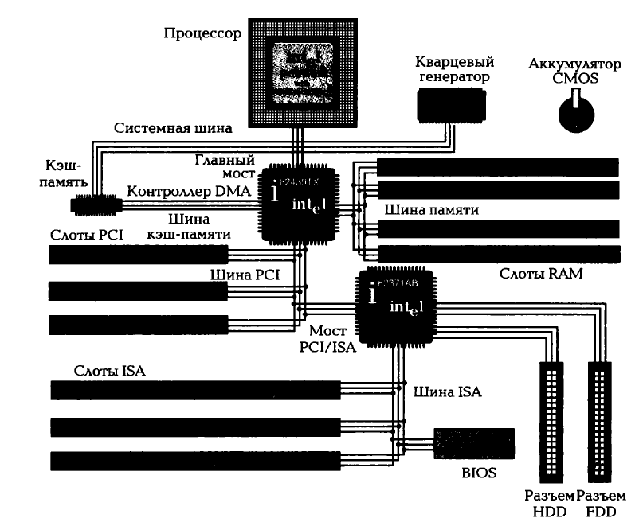

**Схема 2 Структура шины**

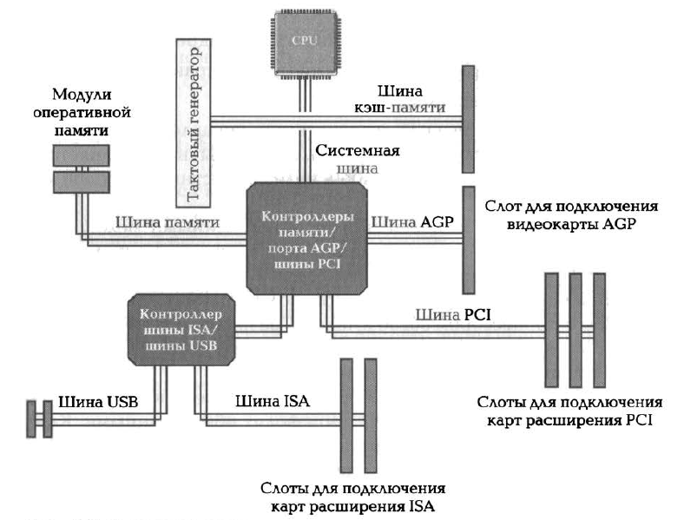

**Схема 3 Основные этапы создания процессора**

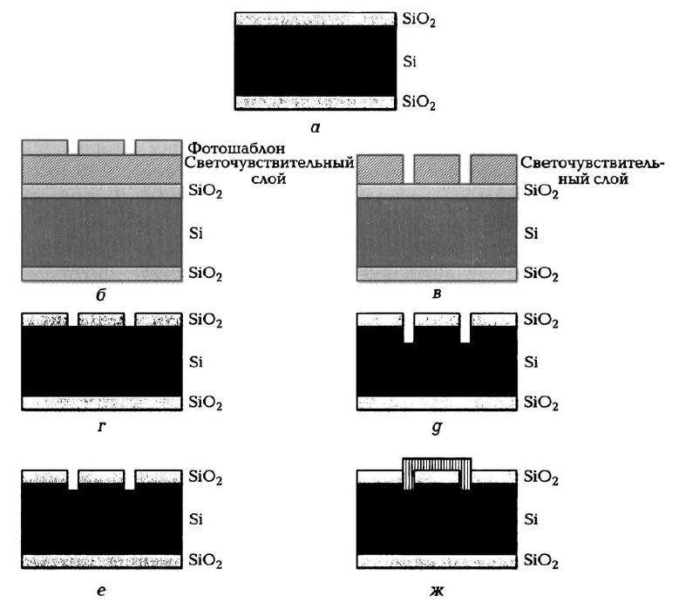

**Схема 4 Конструкция жесткого диска. Принцип записи и считывания**

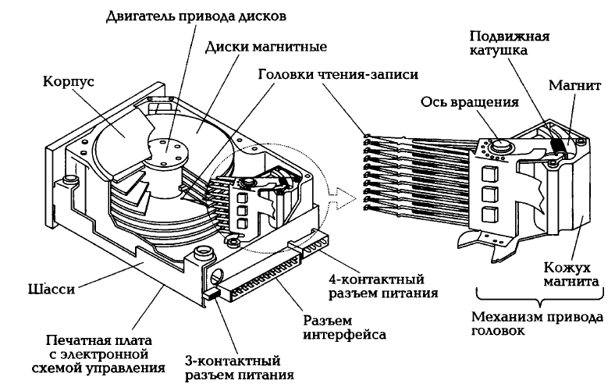

**Схема 5 Принцип работы CD-ROM**

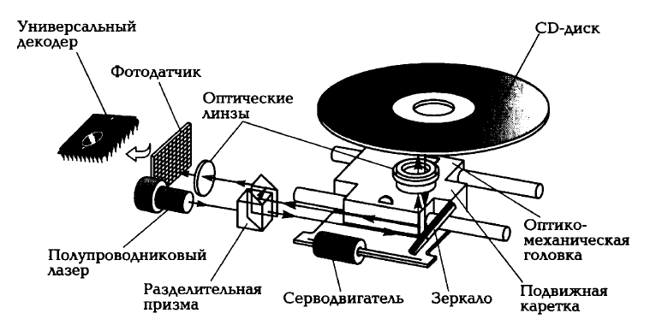

**Схема 6 Принцип работы монитора на основе ЭЛТ**

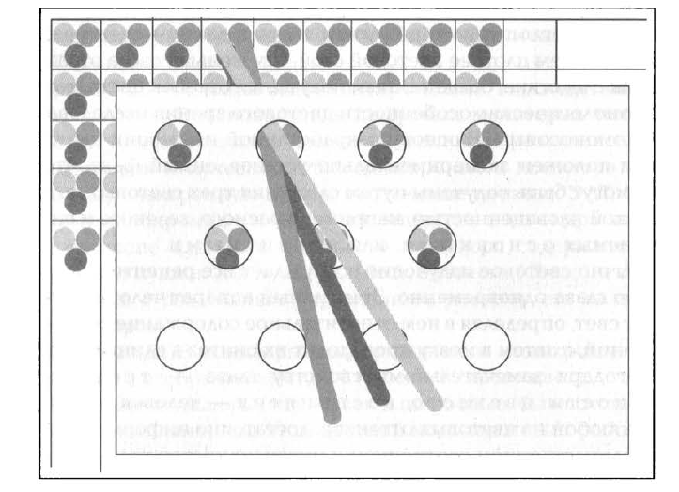

**Схема 7 Принцип работы ЖК-мониторов и плазменных мониторов**

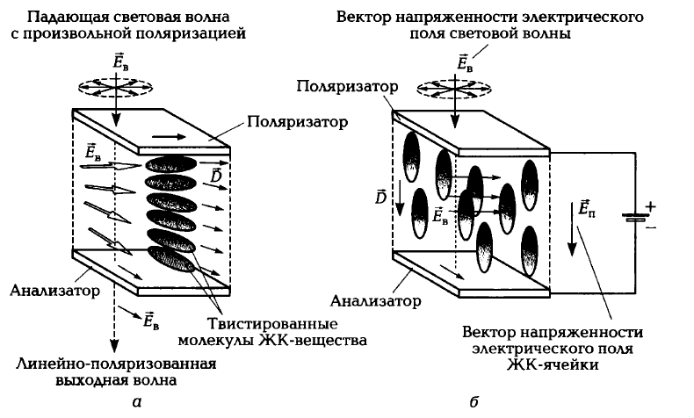 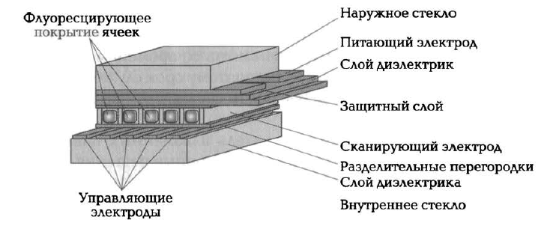

**Схема 8 Принцип действия TFT – проекторов**

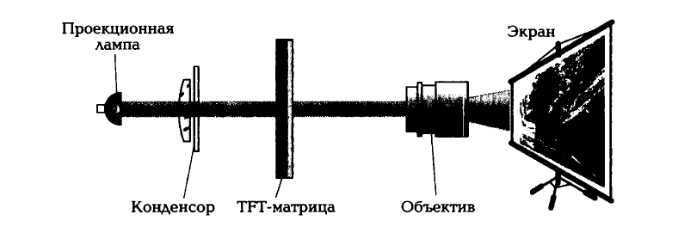

**Схема 9 Принцип действия полисиликонового проектора**

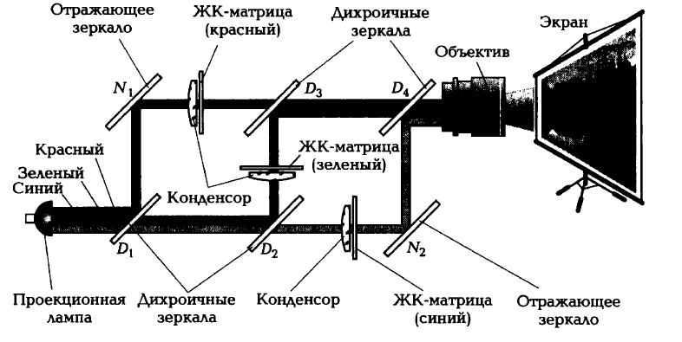

**Схема 10 Принцип действия DMD/DLP – проекторов**

**Y**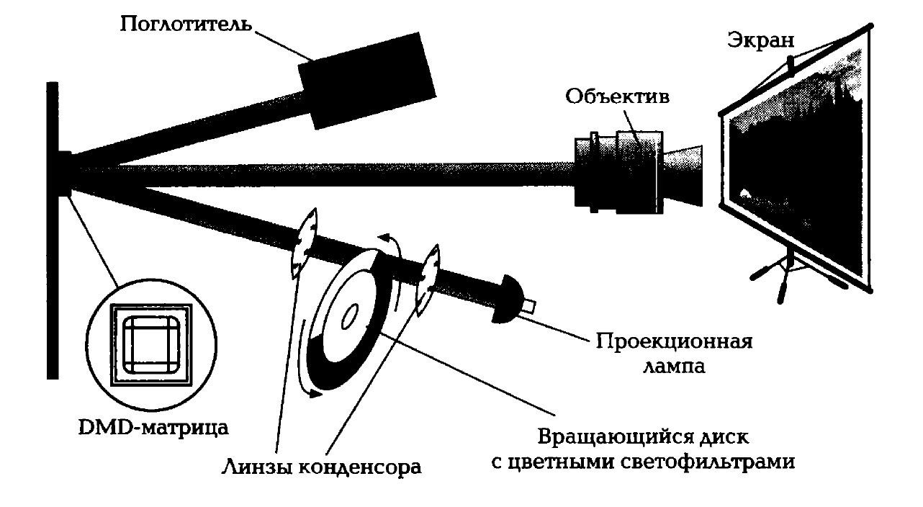

**Схема 11 Принцип работы клавиатуры**

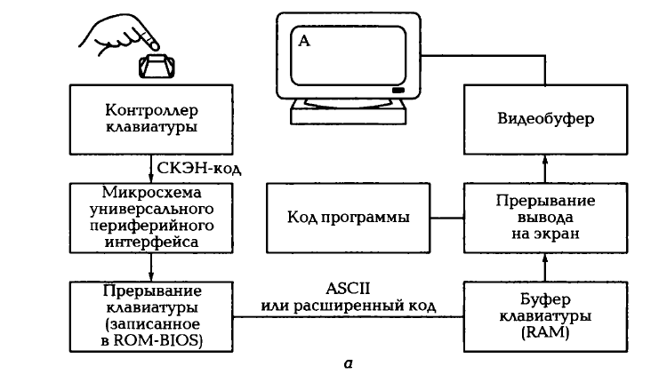

**Схема 12 Принцип работы планшетного сканера**

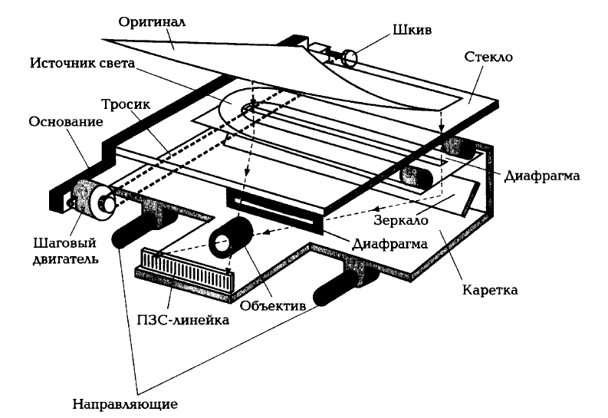

**Схема 13 Принцип работы роликового сканера**

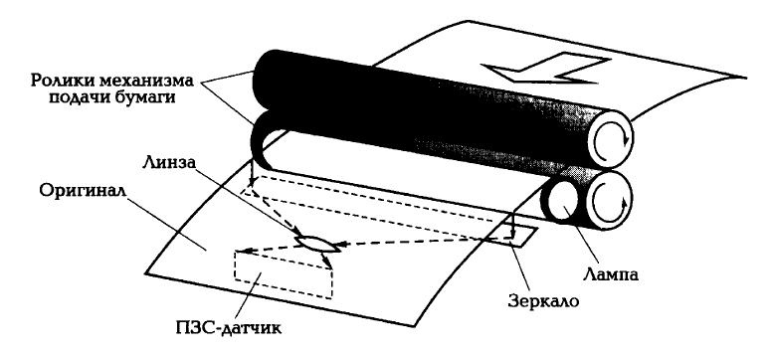

**Схема 14 Принцип работы барабанного сканера**

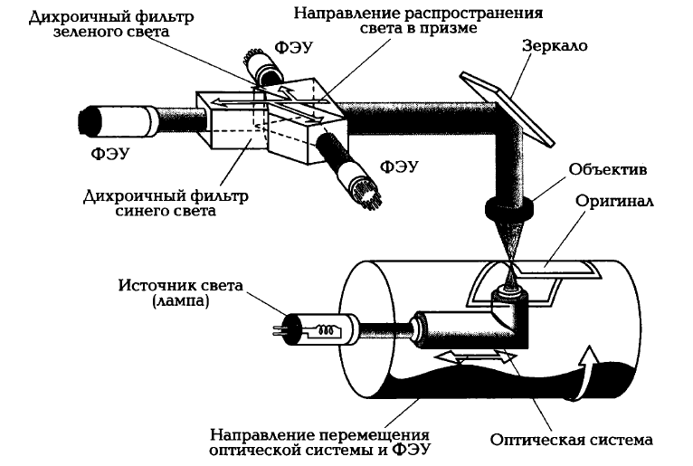

**Схема 15 Принцип работы проекционного сканера**

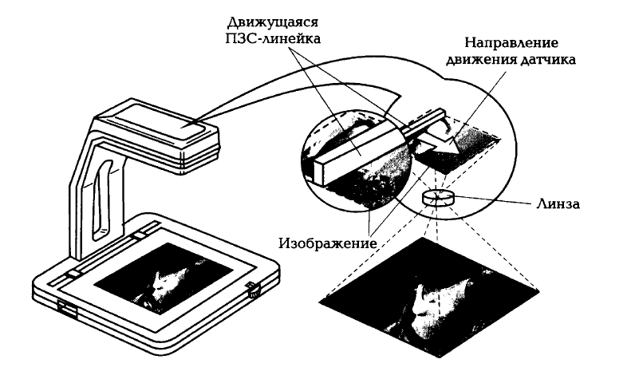

**Схема 16 Принцип действия цифровой камеры**

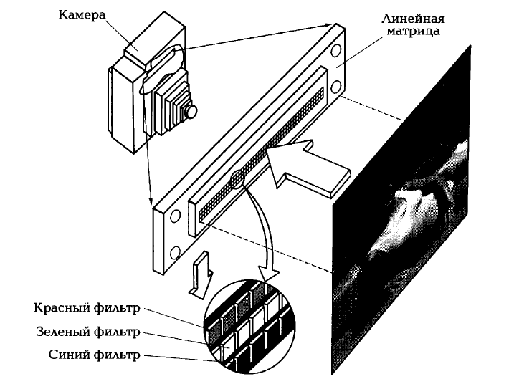

**Схема 17 Принцип работы web-камеры**

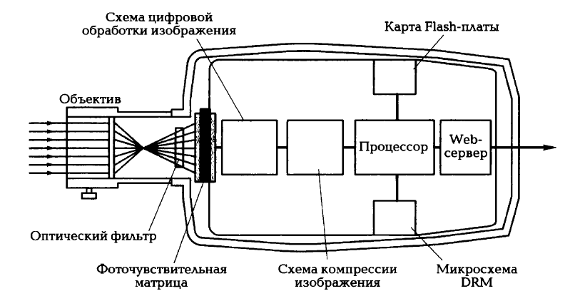

**Схема 18 Принцип работы матричного принтера**

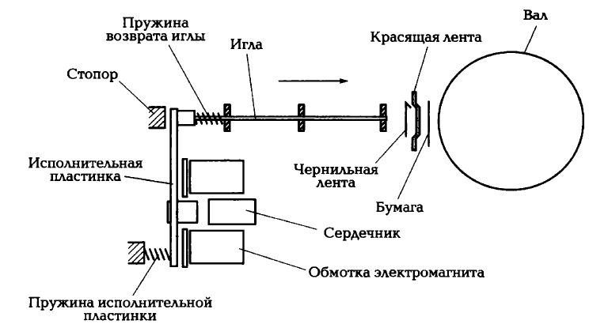

**Схема 19 Принцип работы струйного принтера с пьезоэлементами и на основе пузырьковой технологии**

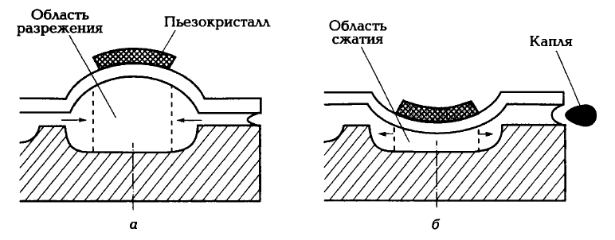

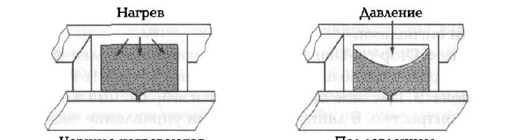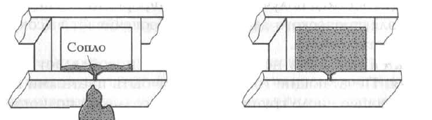

**Схема 20 Принцип работы лазерного принтера**

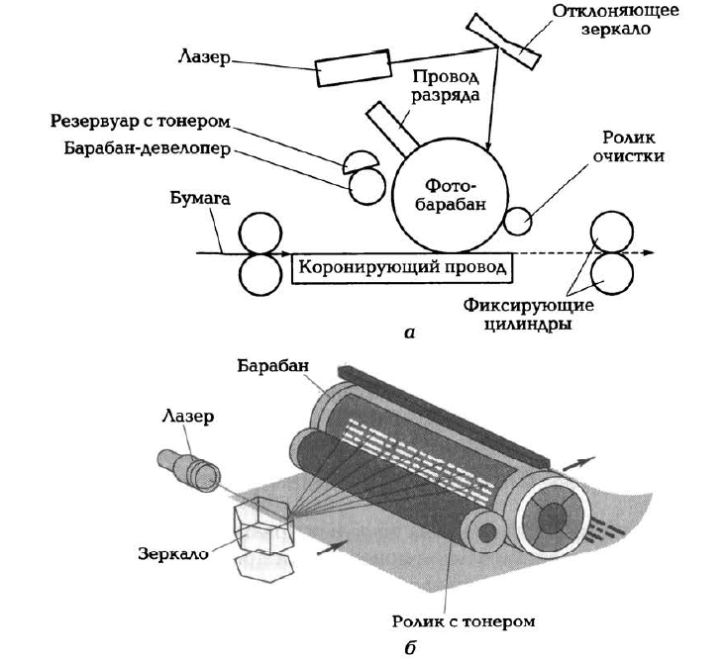

**Схема 21 Принцип работы различных видов плоттеров**

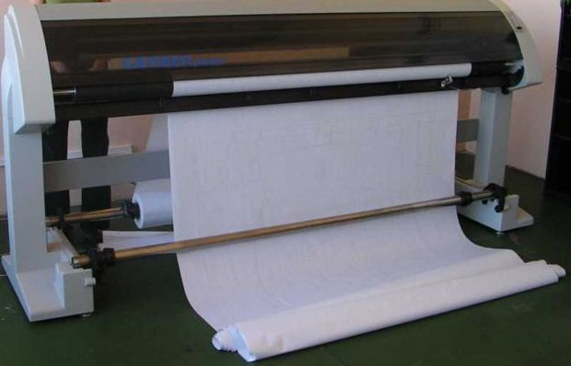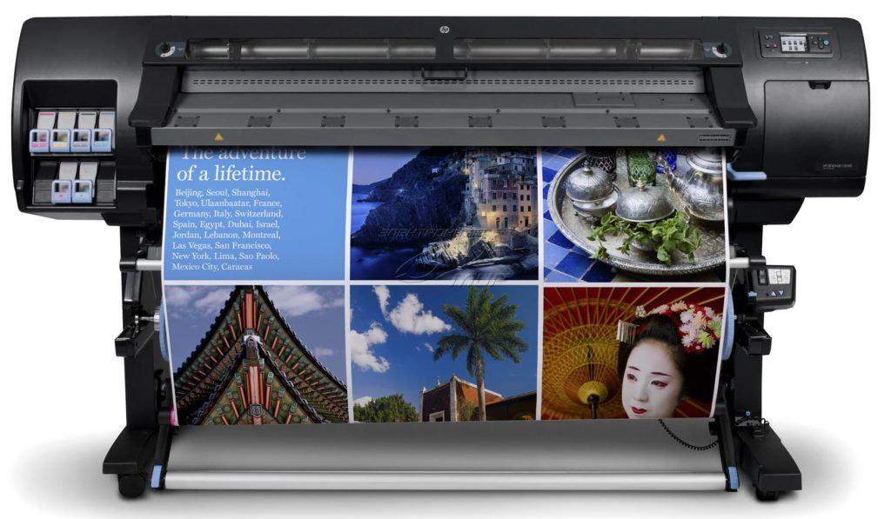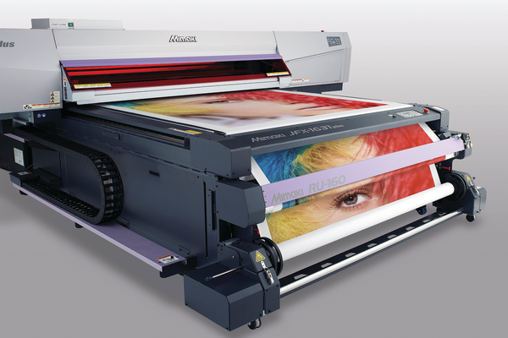

Перьевые плоттеры струйные плоттеры Электростатические плоттеры

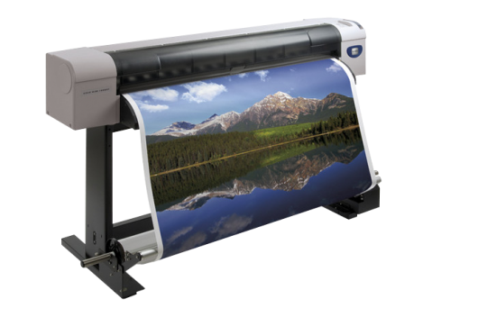 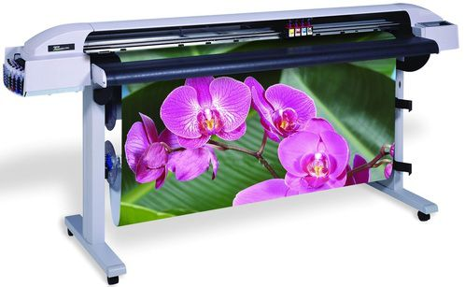 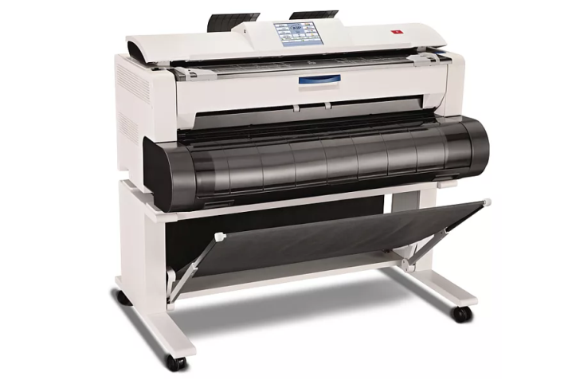

Плоттеры прямого вывода изображения Плоттеры на основе термообработки лазерные плоттеры

**Схема 22 Принцип работы видеоадаптера. Графический и тестовый режимы.**

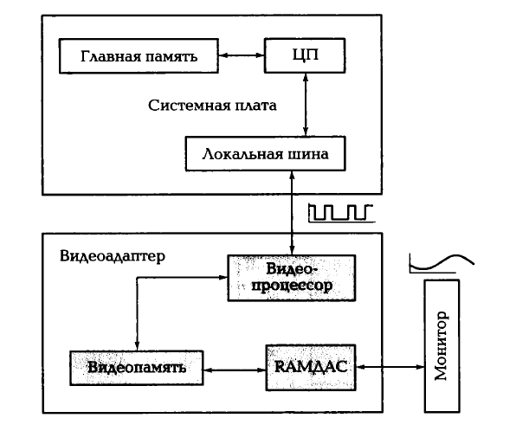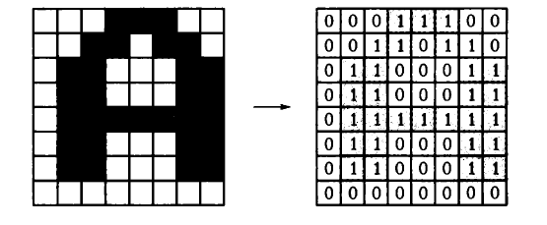

**Схема 23 Принцип работы звуковой карты.**

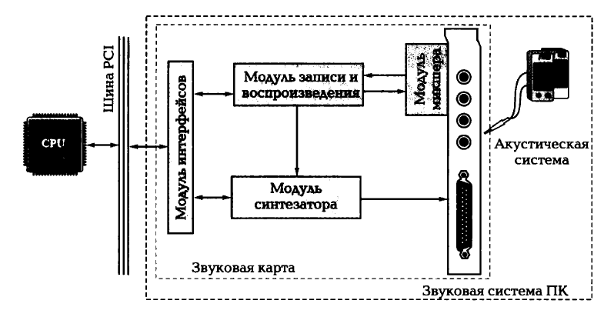

**Схема 24 Принцип работы факсимильного аппарата.**

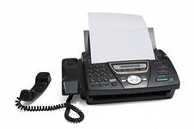

**Схема 25 Принцип работы модема.**

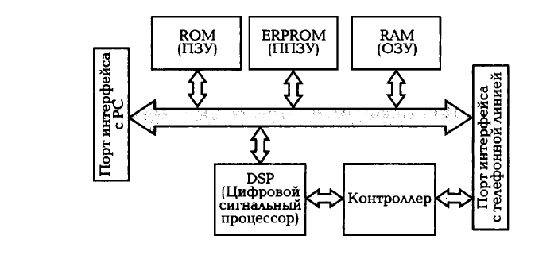

**Схема 26 Принцип действия копировально-множительных аппаратов (ксероксов).**

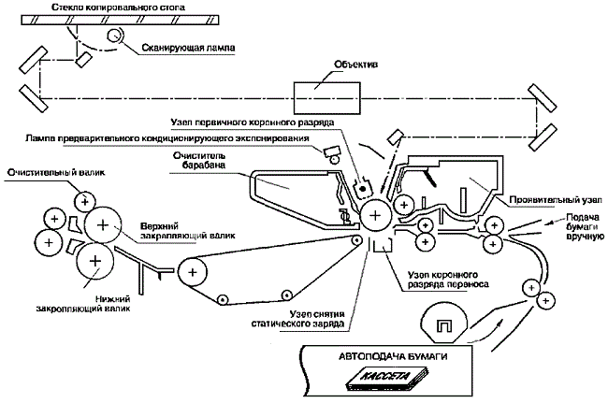

**Схема 27 Принцип действия микрофонов**

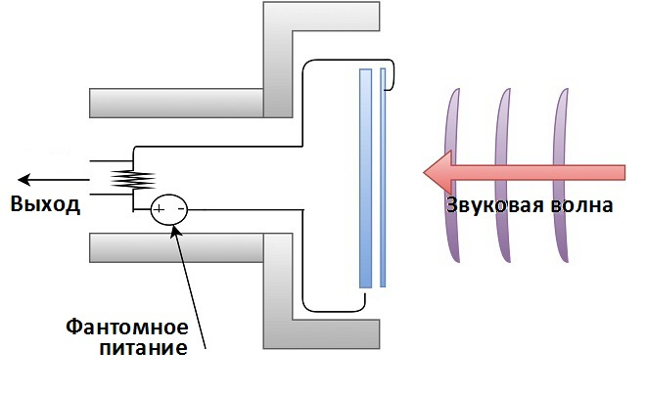

**Схема 28 Принцип работы блок питания**

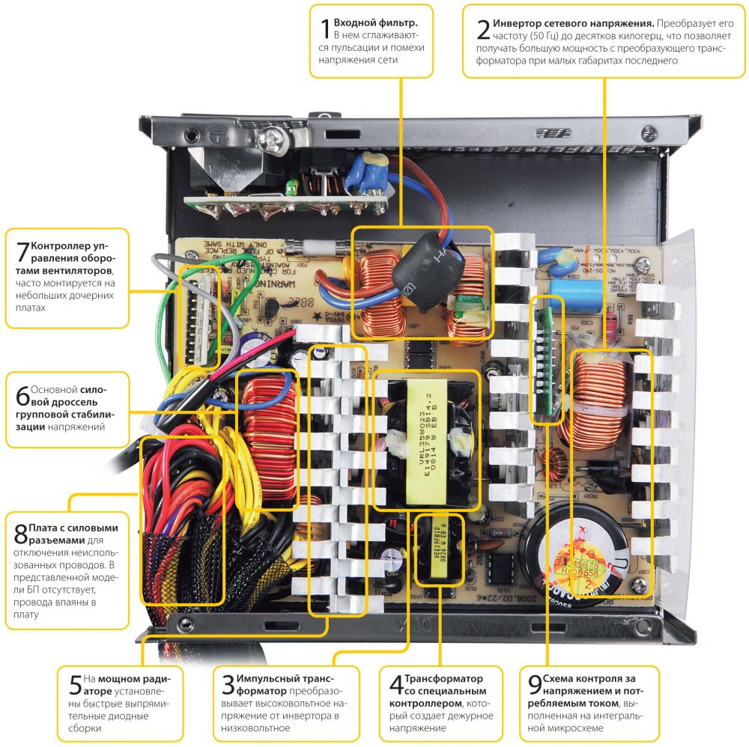

**Схема 29 Принцип дистанционной передачи данных**

